Dado un diccionario con la siguiente estructura:

{“@usuario1”: [“contenido #hashtag1”, “contenido #hasthag2 contenido”],

“@usuario2”: [“#hashtag2 contenido #hasthagn contenido”],

... }

Elabore una función llamada trendTopics (diccionario) que reciba un diccionario con la estructura anterior y retorne un segundo diccionario de hashtags con el número de veces que fueron utilizados en los tuits. Luego, elabore un programa que muestre por pantalla los hashtags y sus contadores. Asuma que existe la función crearDiccionario () que retorna un diccionario con los tweets de acuerdo a la estructura presentada arriba.

Ejemplo de salida:

#hashtag2 2

#hashtag1 1

#hashtagn 1

Suponga que tiene el siguiente diccionario:

ESTUDIANTES = {

"Algebra":{

"201319234":{

"name": "Lloyd",

"homework": [90.0,97.0,75.0,92.0],

"quizzes": [88.0,40.0,94.0],

"tests": [75.0,90.0]

},

"201194321":{

"name": "Alice",

"homework": [100.0, 92.0, 98.0, 100.0],

"quizzes": [82.0, 83.0, 91.0],

"tests": [89.0, 97.0]

}

},

"Programming":{

"201410224":{

"name": "Tyler",

"homework": [0.0, 87.0, 75.0, 22.0],

"quizzes": [0.0, 75.0, 78.0],

"tests": [100.0, 100.0]

}

}

}

Con el diccionario anterior realice las siguientes tareas:

1. Realice una función llamada promedioExamen(estudiantes, curso) que recibe como parámetro un string con el nombre de un curso y el diccionario estudiantes. Esta función calcula el promedio total de las notas de exámenes (tests) de primer parcial todo el curso.
2. Realice una función llamada calcularPromedio(estudiantes, curso, matricula), que recibe como parámetros el diccionario de estudiantes, un string con el nombre de un curso y otro string con la matrícula de un estudiante. Esta función calcula el promedio total de un estudiante utilizando la siguiente ponderación:
   * Homeworks: 20%
   * Quizzes: 30%
   * Tests: 50%
3. Realice una función llamada numeroDeEstudiantes(estudiantes), que devuelve el número de estudiantes que están registrados por en cada materia.
4. Realice una función llamada numeroDeCursos(estudiantes), que devuelve el número de cursos que existen en la institución.
5. Realice una función llamada revisarReprobados(estudiantes, curso), que devuelve los nombres de los estudiantes que han reprobado la materia en que están registrados (promedio menor a 6)
6. Realice una funcion llamada verCuadroDeHonor(estudiantes, curso), que devuelve los nombres de los estudiantes que han aprobado alguna materia con un promedio mayor a 9.5.
7. Realice una funcion llamda agregarEstudiante(estudiantes, curso, matricula, informacion), que recibe como parámetros el diccionario de estudiantes, el nombre del curso al cual se tiene que ingresar el estudiante, la matricula de ese estudiante en string y un diccionario que contiene la informacion de ese estudiante.
8. Realice una función llamada agregarTercera(estudiantes, curso, matricula, nota), que recibe el diccionario de estudiantes, el nombre de un curso, la matrícula de un estudiante y una nota sobre 100 que corresponde a una tercera evaluación. Su función tiene que agregar esta tercera evaluación a la lista de “tests” del estudiante al cual le corresponde la matricula enviada como parámetro.

***Abrir un archivo***

f = open (‘nombre_de_archivo’, ‘modo’)

. . .

f.close()

Modo:

* r 🡪 Read
* w 🡪 Write*
* r+ 🡪 Read and Write

*Sobre-escribe siempre

***Iterar un archivo línea por línea:***

for line in f:

***Escribir un archivo:***

f.write(“contenido”)

Usted posee un archivo llamado: “notas.txt” como este:

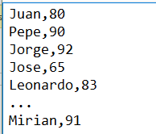

Escriba una función en Python que lea el archivo y retorne el nombre de la persona cuya nota sea la más alta.

Escriba otra función en Python que lea el archivo y retorne el nombre de la persona cuya nota sea la más baja.

Escriba una última función en Python que lea el archivo y retorne el promedio de las notas.

Usted posee un archivo llamado “texto.dat”, el cual posee muchas palabras separadas por espacio. Cree una función en Python que lea el archivo y retorne cuantas veces se repiten cada una de las palabras del archivo.

Usted posee el archivo “palabras.txt”.

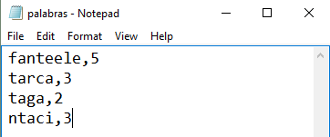

Cada línea del archivo representa una palabra cuyas letras han sido desordenadas. El número que se encuentra al lado de la palabra representa en que posición la palabra fue cortada.

Realice en Python un programa que lea este archivo, y corrija las palabras, ordenándolas de forma correcta. Y finalmente escriba las palabras correctas en un archivo llamado “salidas.dat”.

Así debería quedar su archivo final:

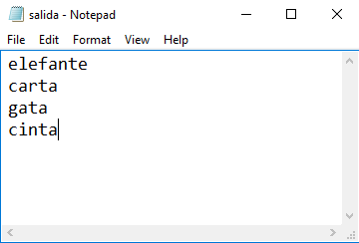

Realice una función en Python llamada leerImpares(filename), que recibe el nombre de un archivo e imprima por pantalla solo las líneas impares de ese archivo.

